# 配置网络ip地址

## ifconfig 配置网络接口

ifconfig :network interfaces configuring网络接口配置

1．基本语法

ifconfig （功能描述：显示所有网络接口的配置信息）

2. 案例实操

（1）查看当前网络ip

[root@hadoop100 桌面]# ifconfig

## ping 测试主机之间网络连通性

1. 基本语法

ping 目的主机 （功能描述：测试当前服务器是否可以连接目的主机）

2. 案例实操

（1）测试当前服务器是否可以连接百度

[root@hadoop100 桌面]# ping [www.baidu.com](http://www.baidu.com)

## 修改IP地址

1. 修改IP地址，如图1-99所示

[root@hadoop100 桌面]#vim /etc/sysconfig/network-scripts/ifcfg-eth0

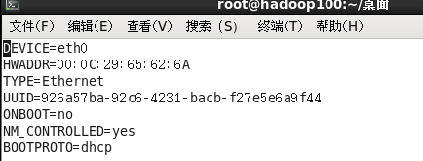

图1-99 修改IP地址

以下标红的项必须修改，有值的按照下面的值修改，没有该项的要增加。

DEVICE=eth0 #接口名（设备,网卡）

HWADDR=00:0C:2x:6x:0x:xx #MAC地址

TYPE=Ethernet #网络类型（通常是Ethemet）

UUID=926a57ba-92c6-4231-bacb-f27e5e6a9f44 #随机id

#系统启动的时候网络接口是否有效（yes/no）

ONBOOT=yes

# IP的配置方法[none|static|bootp|dhcp]（引导时不使用协议|静态分配IP|BOOTP协议|DHCP协议）

BOOTPROTO=static

#IP地址

IPADDR=192.168.1.101

#网关

GATEWAY=192.168.1.2

#域名解析器

DNS1=192.168.1.2

修改后，如图1-100所示

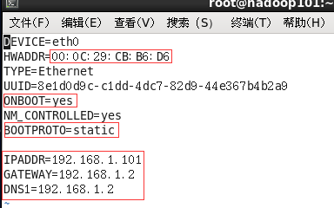

图1-100 IP修改后

：wq 保存退出

2. 执行service network restart，如图1-101所示

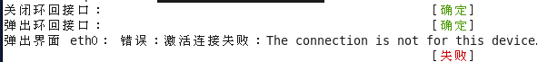

图1-101 重启网络

3. 如果报错，reboot，重启虚拟机